AW系列三进三出（100-200KVA）高频UPS产品介绍
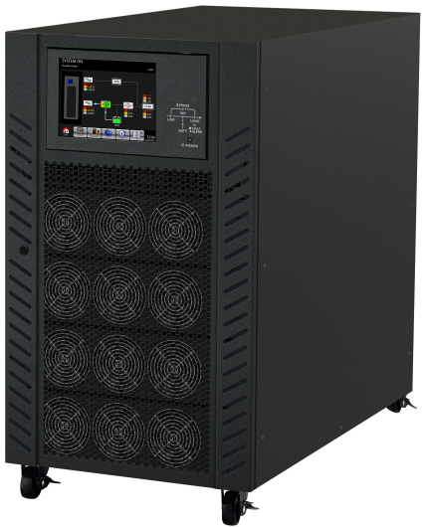
产品技术特点：
- 真正在线双转换
- DSP技术确保高效能
- 输出功率因数可达0.9
- ECO模式可有效节能
- 紧急电源关闭（EPO）
- 兼容发电机输入
- SNMP+USB+RS232多种监控
- 三段式可扩展充电设计，以优化电池效能
- 内置维修旁路开关，便于维护
- N+X并联冗余应用（最大可并联3台）
- 可选隔离变压器
- 可选7寸触摸式LCD屏幕
产品技术参数：
产品型号 |  | AW33100 | AW33120 |  |  | AW33160 | AW33200
额定容量 |  | 100KVA/90KW | 120KVA/108KW |  |  | 160KVA/144KW | 200KVA/180KW
相制 |  | 三进三出
輸入
额定电压 |  | 3 x 400VAC（3 相 +N）
电压范围 |  | 190-520 VAC （3 相）@ 50% 负载；305-478 VAC （3 相）@ 100% 负载
频率范围 |  | 46-54 Hz 或 56-64HZ
功率因数 |  | ≥0.99 @100% 负载
输出
输出电压 |  | 3 x 360/380/400/415VAC（3相+N）
稳压精度（电池模式） |  | ±1%
频率范围（同步校正范围） |  | 46-54HZ 或 56-64HZ
频率范围（电池模式） |  | 50 Hz ± 0.1Hz 或 60 Hz ± 0.1Hz
峰值系数 |  | 3:1 （最大）
谐波失真 |  | ≤2%THD （线性负载）；≤5%THD （非线性负载）
转换时冋 | 市电至电池 | 无
转换时冋 | 逆变至旁路 | 无
波形（电池模式） |  | 纯正弦波
过载 | 市电模式 | 100-110% 时 10 分钟，110-130% 时 1 分钟，>130% 时 1 秒
过载 | 电池模式 | 100-110% 时 30 秒，110-130% 时 10 秒,>130% 时 1 秒
效率
市电模式 |  | 95%
ECO模式 |  | 98%
电池模式 |  | 92% |  |  | 92% | 93% | 93%
电池
长效机 | 数量 | ±16-±20颗（可调整）
长效机 | 最大充电电流 | 12A |  |  |  | 16A
长效机 | 充电电压 | 13.65V×电池数（电池数=16-20）
显示说明
LCD显示 |  | 系统状态、负载大小、电池容量、市电模式、电池模式、旁路模式、输入/出电压、故障指示
警告声音
电池模式 |  | 每4秒响一声
电池电量低 |  | 每1秒响一声
过载 |  | 每0.5秒响一声
故障 |  | 连续鸣响
物理性能
深*宽*高（mm） |  | 940*567*1015 |  |  |  | 1040*567*1452
净重（KG） |  | 142 |  | 237 |  | 314 | 348
使用环境
工作温度 |  | 0- 40℃
相对湿度 |  | < 95%不结露
噪音 |  | 少于75dB @l米
控制管理
智能 RS-232/USB |  | 支持 Windows® 2000/2003/XP/Vista/2008, Windows® 7/8, Linux 和 MAC
可选SNMP |  | 电源管理支持SNMP管理与网络管理
*如输出电压设定为3×360VAC，输出功率将会降频90%；

